OMNI 2 - Manual de uso

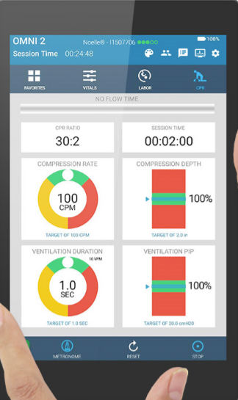
Introducción
El nuevo OMNI 2 es una interfaz de dispositivo inalámbrico fácil de usar diseñada para operar simuladores de pacientes y entrenadores de habilidades de Gaumard. Ofrece a los instructores las herramientas esenciales para conducir sesiones de entrenamiento basadas en la simulación sin la complejidad de la programación.

Simple, Intuitivo e Inalámbrico
OMNI 2 hace que sea más fácil que nunca conducir escenarios, monitorear el desempeño y capturar las acciones de los participantes para sesiones de información en tiempo real. Resulta simple de operar con controles de pantalla táctil y una disposición intuitiva que le permite administrar cambios fisiológicos mientras se mantiene centrado en el entrenamiento. En pocas palabras, es una solución libre de frustración que trabaja para complementar su experiencia clínica

Se adapta automáticamente a sus necesidades de formación
OMNI 2 le ofrece herramientas especializadas para ayudarle a alcanzar los objetivos de capacitación en múltiples áreas clínicas. Ya sea que esté refinando habilidades clínicas o conduciendo ejercicios de entrenamiento basados en escenarios, OMNI 2 le da el control y la retroalimentación que necesita para entrenar de manera eficiente y efectiva. Además, las características de configuración inteligente de OMNI 2 hacen que la configuración sea fácil al detectar automáticamente su simulador Gaumard y mostrarle sólo las herramientas que necesita:

Control
- La comunicación inalámbrica le permite moverse libremente para observar mejor la acción
- Más de 35 signos vitales programables incluyendo: HR, ECG, RR, BP, SpO2, EtCO2 y más
- Los controles vitales de un toque facilitan los cambios al instante o las tendencias a lo largo del tiempo

Monitoreo
- Monitoree las métricas de CPR en tiempo real para asegurar la calidad
- Apoya el monitoreo virtual de pacientes opcional para la evaluación del entrenamiento y las habilidades de toma de decisiones
- Supervisar la calidad de la ventilación y su eficacia en el paciente

Interrogar
- Una marca de tiempo registra las acciones del practicante, cambios de signos vitales, y notas para ayudar al proceso de informe y análisis (debriefing)
- Incluye listas pre programadas de acciones comunes del practicante para facilitar el seguimiento
- Guardar y compartir el registro de sesión para archivar y debriefing

Habilidades de enfermería
- Simular presentaciones clínicas realistas para entrenar la evaluación y el cuidado del paciente
- Capacitar la interpretación del monitor de pacientes y la planificación de la gestión
- Incluye módulos específicos de habilidad incluyendo entrenadores de presión arterial y RCP con retroalimentación en tiempo real

Obstetricia
- Los controles automáticos de la entrega del feto le ofrecen repetibilidad y consistencia entre los ejercicios
- Practique el manejo de la distocia del hombro
- El soporte virtual de monitores CTG ofrece prácticas en la interpretación, toma de decisiones y documentación de la FHR / UA

Reanimación Neonatal
- Simular el compromiso respiratorio para entrenar los protocolos de evaluación y manejo
- Supervisar el rendimiento de ventilación en tiempo real para mejorar la técnica
- Los algoritmos de resucitación incorporados ayudan a rastrear las acciones de los participantes y los eventos clave para la debriefing

RCP
- Reacción en CPR en tiempo real: Profundidad y velocidad de compresión, ventilación excesiva, tiempo sin flujo, ciclo CPR
- Entrenador inteligente: los tonos audibles facilitan el aprendizaje de la velocidad y la proporción correctas cada vez
- Informe detallado que le permite identificar y mejorar las áreas débiles en el desempeño de un practicante

Trabajo de parto (NOELLE)
- Controlar las simulaciones de parto desde el comienzo del parto hasta la entrega
- Modificar el tiempo de parto y la frecuencia cardíaca fetal
- Activar la distocia del hombro
- Generar signo de tortuga

RCP
- Controlar las compresiones y ventilaciones
- Guardar informes de sesión
- Entrenar usando un metrónomo Hipoxia
- Cambiar la severidad de la hipoxia para simular cianosis periférica y central
- Mejorar o deteriorar el estado del simulador

Presión sanguínea
- Medir la presión arterial
- Modificar la brecha auscultatoria
- Control de la frecuencia del pulso

Configuración de OMNI® 2
OMNI® 2 viene emparejado con el simulador y por lo tanto automáticamente puede establecer una conexión inalámbrica.
- Conecte la fuente de alimentación del simulador a la toma de corriente
- Conecte la fuente de alimentación a la entrada de potencia del simulador
- Encienda el OMNI® 2 presionando y manteniendo presionado el botón comprimido durante 10 segundos.
- Seleccione "Permitir" para activar Bluetooth para la tableta
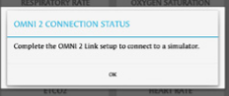
Si aparece el siguiente mensaje no logra establecer la conexión inmediatamente, siga los siguientes pasos:

OMNI® 2 tiene que ser emparejado a un solo simulador a la vez.
- Toque el engranaje en la esquina superior derecha de la pantalla.
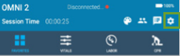
- Pulse "Configuración de conexión Bluetooth".
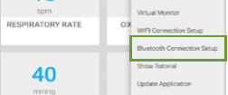
- Seleccione el número de serie del simulador en "Dispositivos disponibles".
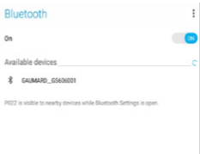
- Espere a que el dispositivo se empareje con el OMNI® 2. Esto puede tardar hasta 30 segundos.
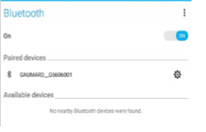
- Una vez emparejado, haga click en la flecha hacia atrás para volver a la pantalla principal.
6. Toque el engranaje en la parte superior derecha y seleccione "Conectar al simulador"
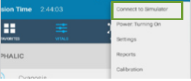
7. Seleccione el simulador al que desea conectarse y pulse "Conectar y guardar por defecto”
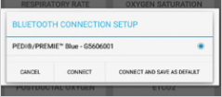

El nombre del simulador y el número de serie aparecen en la parte superior de la pantalla. Los puntos verdes indican la fuerza de la conexión.

Tutorial OMNI® 2
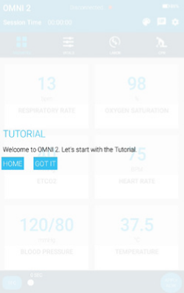
En el primer uso de OMNI® 2, se requerirá que se ejecute a través de la pantalla
Tutorial para una breve descripción de las características de OMNI® 2

• Pasar a los siguientes pasos del Tutorial seleccionando "GOT IT"
• Salga del Tutorial en cualquier momento seleccionando "HOME"
Tenga en cuenta que tiene que pasar por el tutorial una vez o continuará apareciendo en la puesta en marcha.
Acceda al Tutorial en cualquier momento tocando el Engranaje superior derecha de la pantalla
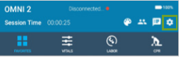
• A continuación, seleccione "Show Tutorial"
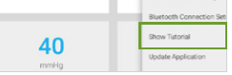

Conexión por cable
OMNI® 2 también tiene la capacidad de recibir una conexión por cable al simulador.
Cable de comunicación.
1. Conecte la fuente del simulador al suministro de corriente.
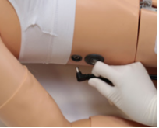
2. Conecte el cable al simulador
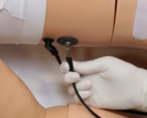
3. Conecte el OMNI® 2 y enciéndalo
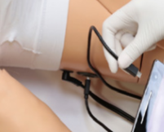
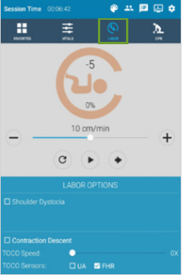
4. Maniquí establecerá una conexión
Sólo para Noelle
La página de trabajo se utiliza para llevar a cabo y supervisar una entrega.
También le permite activar o desactivar la distocia de hombro y signo de tortuga durante el parto. Esta página sólo se muestra en el OMNI® 2 cuando se encuentra conectado con un simulador de NOELLE.
El siguiente diagrama es una representación del descenso del feto a través del canal de parto.
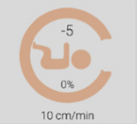
• El -5 en la parte superior proporciona información sobre la Estación de Descenso de la Entrega.
• El porcentaje es una representación de qué tan lejos está el feto en el ciclo de entrega.

Velocidad de trabajo
La velocidad de trabajo se ajusta en unidades de cm / min. El más rápido es de 20 cm / min. La velocidad de trabajo se puede cambiar antes de un trabajo y durante un trabajo
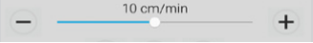

Distocia de hombros
Marque la opción Distocia del hombro para activar la condición. Cuando se compruebe la distocia de hombros, aparecerán los submenús del parto
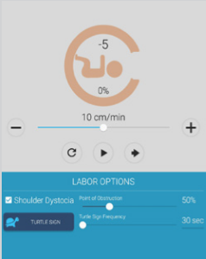
Las opciones que aparecen proporcionan una forma de especificar cuándo se aplica la distocia de hombros y generar signos de tortuga.
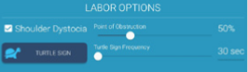
El porcentaje especifica cuándo se aplicará la distocia de hombros. Por ejemplo, cuando el porcentaje se establece en 50%, el feto mostrará una distocia de hombros cuando se encuentre alrededor del 50% cumplido el ciclo de trabajo de parto.
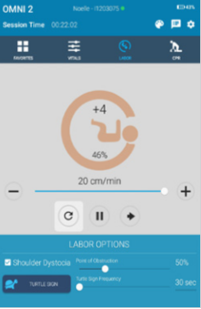
El temporizador a la derecha especifica con qué frecuencia aparecerá el signo de tortuga. El punto del deslizador se puede mover de 30 segundos a 120 segundos.

Monitor fetal (opcional)
Seleccione el "Descenso de la contracción" para vincular el descenso del feto a la contracción. Una vez seleccionado, el feto descenderá con cada contracción simulada.
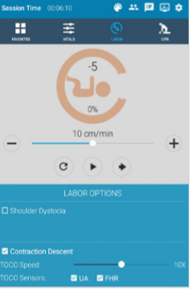
La opción de descenso por contracción solo se activa cuando se conecta al monitor virtual opcional. Por favor, consulte la sección de Monitor Virtual para más información.

El monitor opcional de signos vitales muestra la frecuencia cardíaca fetal y las contracciones de la madre.
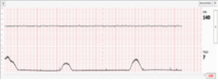
Aumente la velocidad del papel del monitor fetal en la página Labor.
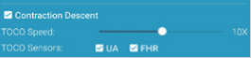
Encienda / apague los sensores rápidamente y ajuste lo que se muestra en el monitor desmarcando UA o FHR.
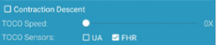

RCP
OMNI® 2 cuenta con un evaluador y entrenador de rendimiento de RCP.
OMNI® 2 Reconocerá a qué simulador está conectado y cargará la interfaz.
Toque en el icono en la parte superior derecha de la pantalla para acceder a la página de CPR.
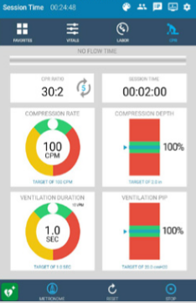

Calibración
Antes de ejecutar un escenario de RCP, asegúrese de calibrar las compresiones.
Realice lo siguiente para calibrar las compresiones:
1. Toque el engranaje en la parte superior derecha de la pantalla
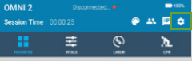
2. Seleccione "Calibración"
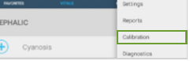
3. Seleccione "Compresión" una vez que aparezca la ventana Calibración
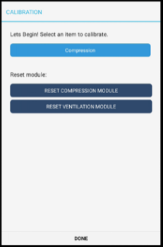
4. Ajuste la profundidad de compresión y pulse "START”
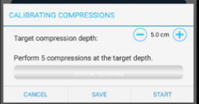
5. Después de completar 5 compresiones haga clic en "CANCEL", "SAVE" o "START"
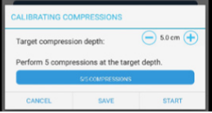
6. Pulse "Guardar" si está satisfecho con la calibración y listo para trabajar

Relación RCP y tiempo de sesión
La relación CPR muestra la relación de compresión: ventilación que se está ejecutando durante la sesión.
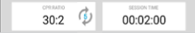
El tiempo de sesión mantiene un registro de cuánto tiempo ha estado funcionando la sesión.
El número de ciclos realizados durante la sesión también se rastrea aquí.

Retroalimentación gráfica
Se monitorean y evalúan la calidad de las compresiones y ventilaciones en tiempo real.
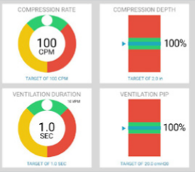
Los indicadores de color proporcionan retroalimentación sobre el desempeño del practicante
Durante la sesión. OMNI® 2 calculará y rastreará la velocidad, profundidad, duración y PIP de cada compresión y ventilación.

Desfibrilador Virtual
OMNI® 2 tiene la capacidad de aplicar actividad eléctrica al paciente virtualmente.
1. Poner el simulador en un ritmo de choque
2. Haga clic en el corazón verde en la parte inferior izquierda de la pantalla
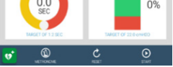
3. Realice ajustes en el valor en la ventana del desfibrilador
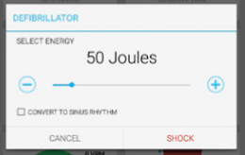
4. Al presionar la casilla "Convertir a ritmo sinusal" se colocará el simulador en Ritmo sinusal después de choque.
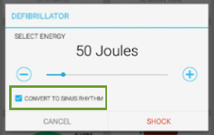
5. Seleccione "Choque" y la Notificación de Choque aparecerá en la parte inferior de la pantalla
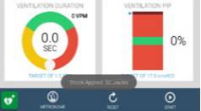

Configuración de CPR
Los ajustes de CPR son compatibles con AHA de forma predeterminada; Sin embargo, los ajustes pueden ser reajustados.
Para reajustar siga estos pasos:
1. Toque el engranaje en la parte superior derecha
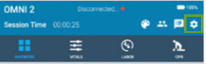
2. Seleccione "Configuración"
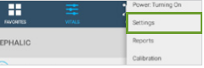
3. Toque en un parámetro para cambiar
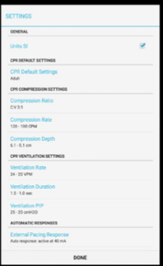
4. Mueva los deslizadores
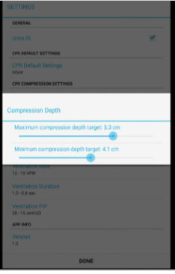
5. Seleccione "DONE" para aplicar los cambios
La configuración actualizará los cambios en los gráficos de realimentación
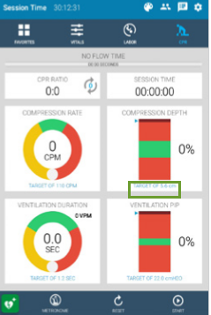
Los ajustes predeterminados se pueden cambiar de adulto a pediátrico, o bebé tocando en "Configuración predeterminada de CPR"
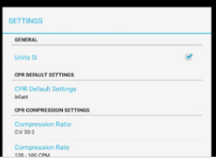
Seleccione los parámetros Adultos, Pediátricos o Infantes y toque "HECHO"
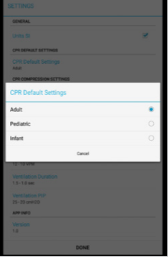

Informe de RCP
Los informes de CPR se generan después de cada sesión.
1. Presione "START" para iniciar una sesión de CPR
2. Realizar la RCP en el paciente
3. Presione el botón de parada
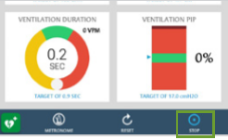
4. El documento Resultados de RCP llenará automáticamente la página
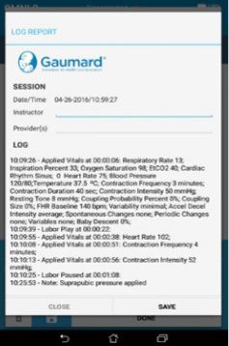
5. Escriba la información solicitada
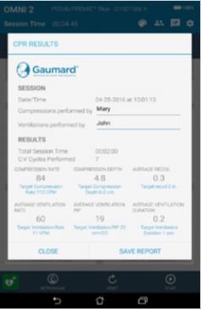
6. Pulse "GUARDAR INFORME"
7. Acceda a los informes guardados tocando el aparato en la parte superior derecha y Seleccionando "Informes"
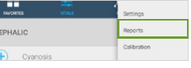
8. Localice el informe PDF guardado
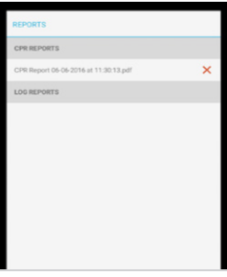

HIPOXIA

Características de la hipoxia
El modelo Hypoxia permite a los usuarios tratar una emergencia de hipoxia con ejercicios adecuados de ventilación y vías respiratorias.
Esta página se cargará con los simuladores de bebé solamente.
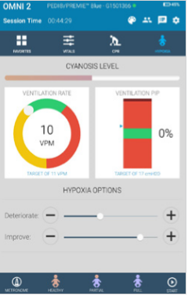
En un escenario de hipoxia, OMNI® 2 detectará automáticamente las ventilaciones y si cumplen o exceden los estándares de RCP.
La piel del simulador volverá a la normalidad con la intervención correcta, o más cianótica con ventilaciones ineficaces.
La barra de Cianosis rastrea el nivel de cianosis del maniquí en tiempo real.
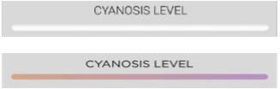

Retroalimentación gráfica
Monitorear y evaluar las ventilaciones en tiempo real.
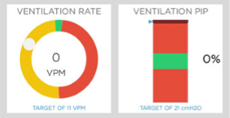
Los indicadores de color proporcionan retroalimentación sobre el desempeño del practicante durante la sesión, donde el verde es la ventilación adecuada y el rojo es ventilaciones inadecuadas. OMNI® 2 calculará y realizará un seguimiento de la PIP de cada ventilación.

Configuración de hipoxia
Los ajustes de Velocidad de ventilación y PIP son compatibles con AHA de forma predeterminada.
Sin embargo, los ajustes se pueden reajustar.
Para ajustar la configuración, realizar lo siguiente:
1. Toque el engranaje en la parte superior derecha
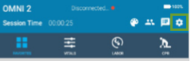
2. Seleccione "Configuración"
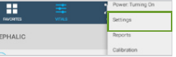
La ventana "Configuración" llenará la pantalla
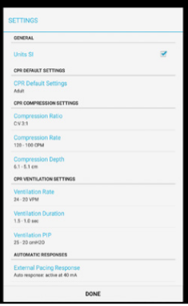
3. Toque en Venitaltion Rate o Ventilación PIP
4. Mueva los deslizadores
5. Seleccione "DONE" para aplicar los cambios
La configuración actualizará los cambios en los gráficos de realimentación
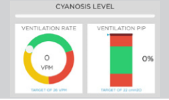

Opciones de Hipoxia
Estas opciones controlan el estado inicial del simulador. Seleccione uno de los tres estados dependiendo del nivel de hipoxia.
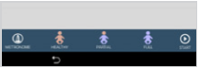
El estado inicial puede ser saludable, parcialmente hipóxico o completamente hipóxico.
Mueva el control deslizante para aumentar o disminuir el "Deteriorate" y "Improve"
Estas opciones controlarán el estado general del paciente si no hay intervenciones.
Al subir la opción de Deterioro, el paciente se volverá más Hipóxico si no se realizan ventilaciones.
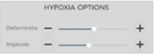
Pulse play para ejecutar un escenario de hipoxia. Una vez que las ventilaciones que se le proporcionan al paciente sean adecuadas, el neonato mejorará su condición. Pulse el botón de pausa cuando termine la simulación.
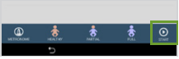

BRAZO DE PRESIÓN ARTERIAL
La pantalla principal OMNI® 2 para el brazo de presión arterial consta de tres páginas: Favoritos, Vitales y Presión Arterial.
En la página Favoritos y Vitales, ajuste los valores sistólicos o diastólicos, frecuencia cardíaca, y brecha auscultatoria. Estos signos vitales se transferirán al brazo donde los pulsos son palpables. Mientras toma la presión arterial, los sonidos korotkoff son audibles.
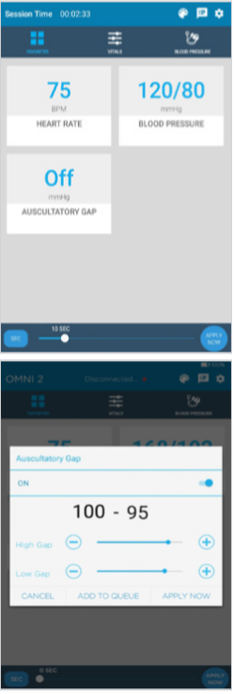
Presión sanguínea
Acceder a la página de presión arterial para recibir información en tiempo real de una medida de presión.
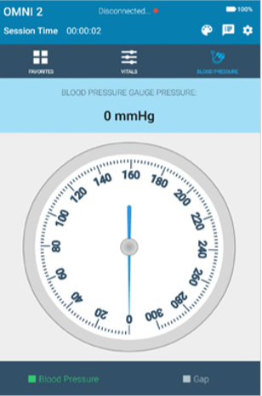
Reciba un valor numérico en tiempo real de la presión del manguito en esta página.
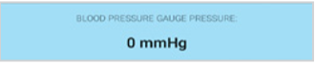
El intervalo de presión arterial cambia de acuerdo con la presión arterial actual. La presión arterial actual se muestra en verde.
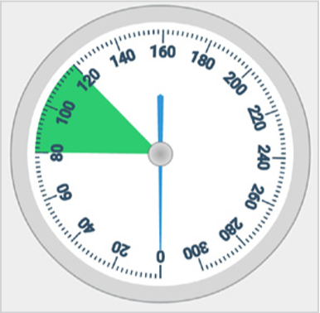
Si se aplica un vacío auscultatorio, los sonidos de Korotkoff se desactivarán.
Habilitar la brecha auscultatoria mediante:
1. Toque el signo vital en la página Favoritos o Vitales.
2. Deslice el intervalo Auscultatory ON
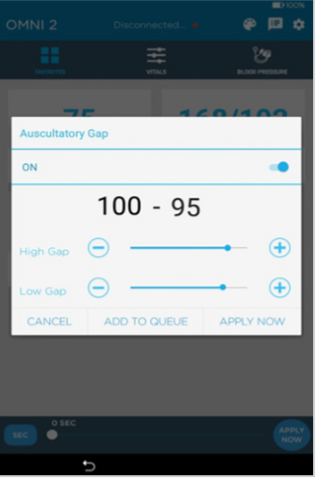
3. Ajuste los valores de separación la brecha se puede visualizar en la página de presión arterial. El área estará en gris.
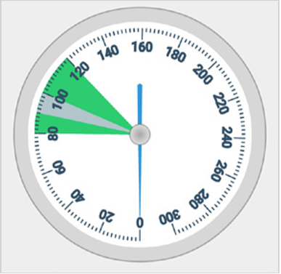

INTERFASE

Estado de conexión
Conexión correcta
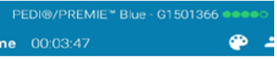
Intentando conectar
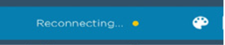
Sin conexión
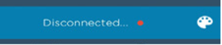

Indicador de batería
El estado de carga de la batería del dispositivo se encuentra en la parte superior derecha de la pantalla
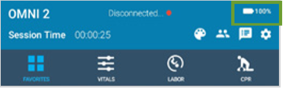

TRABAJANDO CON OMNI® 2

Favoritos
OMNI® 2 se abre en la página de favoritos al arrancar. Hay varias páginas que abrirán las funciones del simulador. Las páginas disponibles dependerán del simulador detectado.
La página de Favoritos de Noelle, por defecto, comienza con seis signos vitales que pueden editarse y modificarse
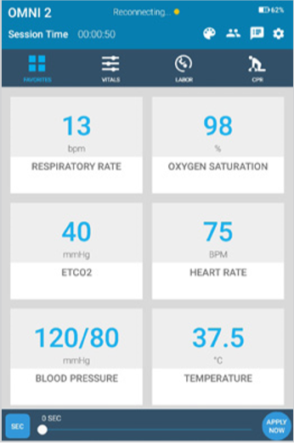

Cambio de un signo vital
Para cambiar el signo vital, haga lo siguiente:
1. Toque un signo vital para realizar cambios
2. Realice ajustes en el valor utilizando el control deslizante o los botones +/-
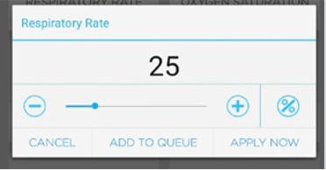
3. Toque "Aplicar AHORA" para aplicar los cambios instantáneamente y la ventana cerrará
Los cambios también se aplicarán en el monitor opcional de signos vitales aparecerá una notificación en la parte superior izquierda indicando que se modificó los signos vitales
El nuevo valor aparecerá en el cuadro de signos vitales
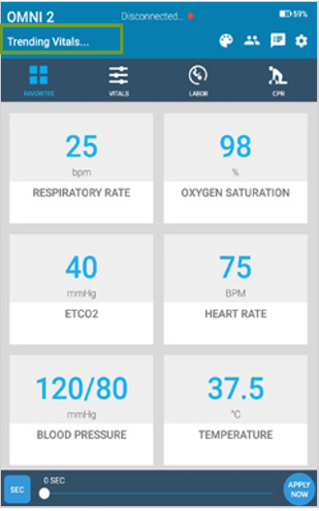

La cola
La cola le permite aplicar varios signos vitales de una vez a lo largo del tiempo o instantáneamente.
Para agregar una señal vital a la cola:
1. Toque un signo vital en la página de Favoritos o en la página de Vitales
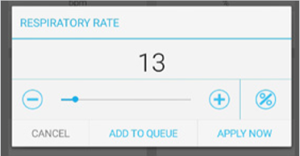
2. Cambie el valor
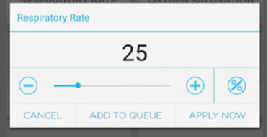
3. Pulse en "Añadir a la cola"
4. Las palabras "Tendencia a" aparecerán debajo del signo vital cuando ha sido añadido a la cola
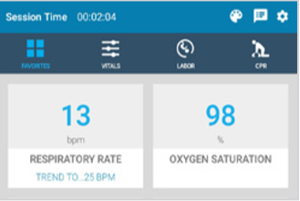
5. Múltiples signos vitales pueden agregarse a la Cola
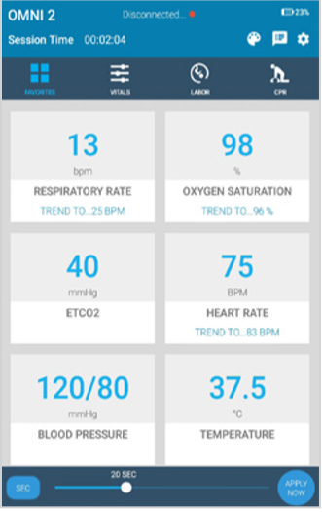
6. Ajuste el tiempo para aplicar el signo vital con el control deslizante
7. Pulse "seg" para intercambiar entre el tiempo de segundos y minutos
8. Seleccione "Aplicar ahora" para iniciar la tendencia gradual de los valores Cola durante el tiempo especificado
9. Un temporizador contará hacia abajo durante la tendencia hasta que el valor final del signo vital esté aplicado
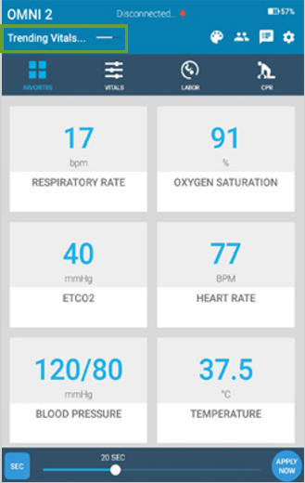
Los cambios en el diseño de la página Favoritos se guardan para las próximas sesiones

Personalización de la página de favoritos
Los signos vitales se pueden agregar y quitar de la página de Favoritos a solicitud.
Agregue un signo vital a la página de favoritos:
1-Vaya a la página Vitals tocando el ícono al lado del ícono de la página de favoritos
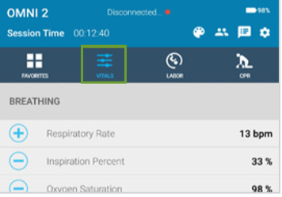
2-Toque el ícono más en el signo vital para agregarlo a la página de favoritos
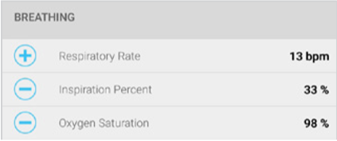
3-Quite un signo vital de la página Favoritos tocando el signo menos icono a la izquierda
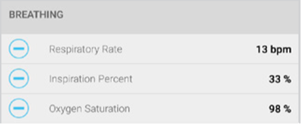
La página Favoritos se actualizará automáticamente
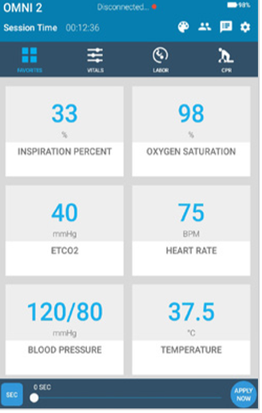

Vitals
Vitals Page enumera los cambios fisiológicos que se utilizan para monitorear y controlar los signos vitales del simulador. Todos los vitals se agrupan por sistema.
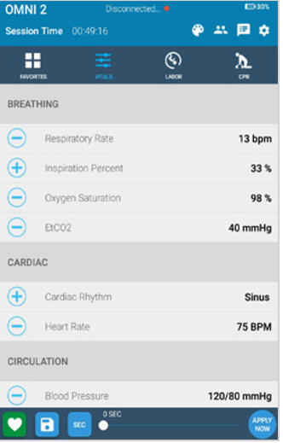

Cambio de un signo vital
Los signos vitales se pueden cambiar desde esta página simplemente tocando signo vital.
Los signos vitales podrían aplicarse ahora o añadirse a una cola.
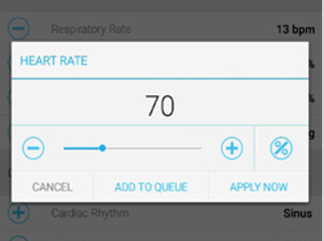

Paletas
OMNI® 2 ahora le da la posibilidad de crear, guardar y cargar una paleta desde la página vitals. Un elemento de paleta almacena uno o más signos vitales en un solo objeto cargable.
Vuelva rápidamente a los signos vitales saludables por defecto, “paleta"
Cargar un elemento de paleta para actualizar rápidamente un conjunto de signos vitales
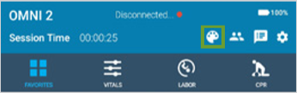
El OMNI® 2 incluye paletas preprogramadas
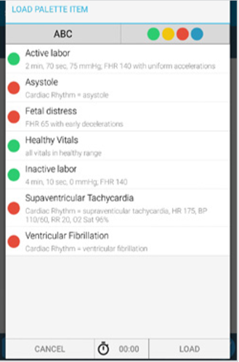
Organice las paletas por orden alfabético o por condición.

Crear una paleta
Para crear una paleta, siga estos pasos:
1. Establezca un valor para el parámetro de signo vital deseado en la página Signos vitales
2. Agregue todos los valores deseados a Cola
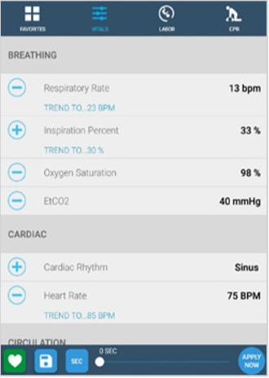
3. Puntee en el icono de la paleta Guardar
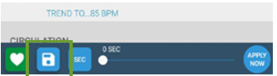
4. Introduzca un nombre para la paleta, una descripción y elija una condición
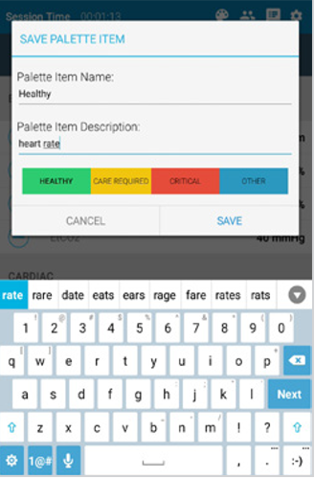
5. Pulse en "GUARDAR"
La ventana de la paleta desaparecerá y los valores se guardarán en la Cola para la aplicación instantánea

Acceso y carga de las paletas
1-Para acceder a todos los elementos de paleta guardados, seleccione el icono de la paleta en la parte superior derecha de la pantalla
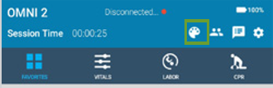
2-Localice la paleta guardada en la nueva ventana
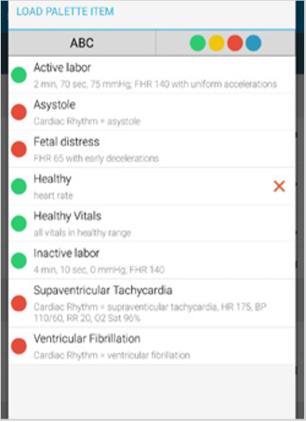
3-Seleccione el elemento de la paleta. El nombre se resaltará
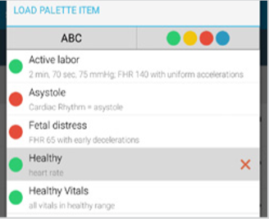
4-Especifique el tiempo que se cargará la paleta haciendo clic en el temporizador
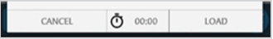
5-Seleccione una hora (minutos: segundos) y haga clic en "Aceptar" y "CARGAR"
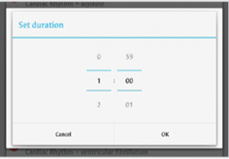
La ventana se cerrará y la paleta se aplicará en el tiempo especificado como se ve en el temporizador "Trending Palette"
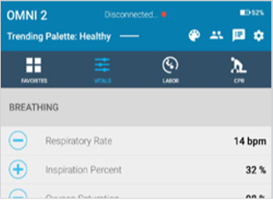

Eliminación de una paleta
1. Acceda a las Paletas tocando el icono Paleta
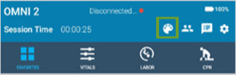
2. Una paleta se puede eliminar tocando la "X" roja a la derecha
3. Seleccione "OK" para borrar la paleta
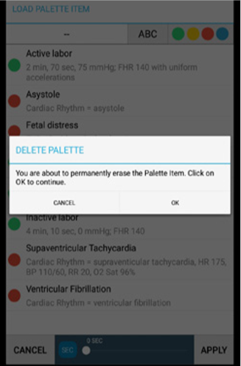
Pulse "CANCEL" para salir de la ventana de la paleta y volver a la página de Vitales
Las paletas preprogramadas no se pueden eliminar.

ACCIONES DEL PROVEEDOR
OMNI® 2 le da al usuario la capacidad de agregar, registrar y evaluar las acciones del practicante durante una sesión.
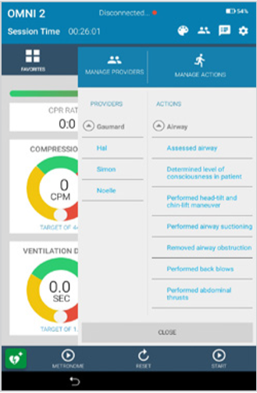

Agregar un proveedor
Agregue un grupo de practicantes para realizar un seguimiento de las acciones de un individuo. Esta función registra el nombre del practicante con la acción como una entrada de evento en el registro.
Para agregar un practicante a un grupo, siga estos pasos:
1-Puntee en el icono Acción del practicante en la parte superior derecha de la pantalla
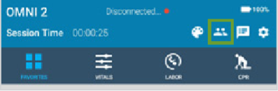
2-En la ventana Acción de practicante, seleccione "Administrar practicantes"
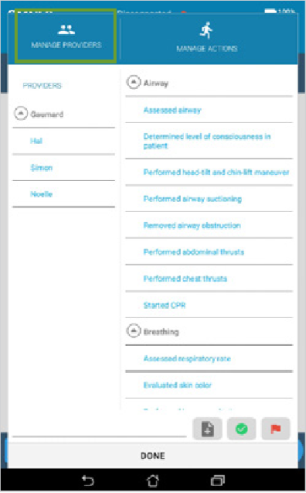
3-En la página Administrar practicantes, escriba el nombre del nuevo grupo de practicantes
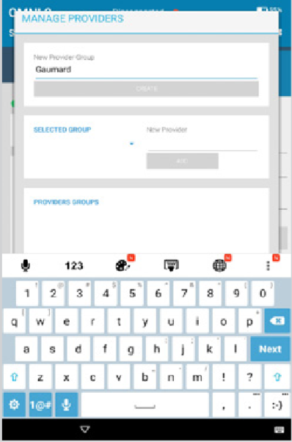
4-Puntee en Crear. El nombre del nuevo grupo aparecerá en el "Grupo seleccionado"
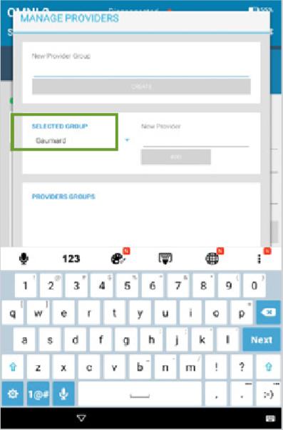
5-Si agrega varios grupos, abra el menú desplegable para ver todos los grupos.
6-Introduzca el nombre de un nuevo practicantes en el espacio provisto
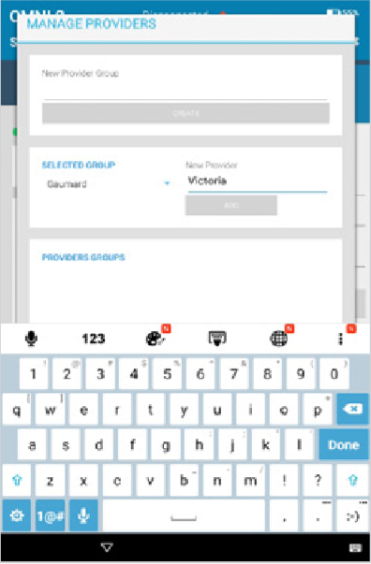
7-Pulse "Añadir". El Grupo y el proveedor se llenarán automáticamente en los "Grupos de Practicantes"
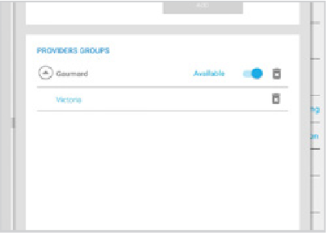
8-Para eliminar el grupo, seleccione la papelera situada a la derecha del grupo o practicantes
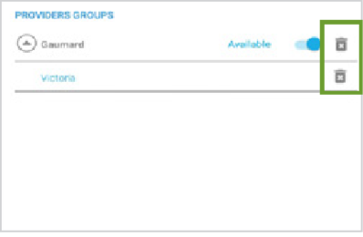
9-Para ocultar el grupo de la lista, pero no eliminarlo, deslice el punto a la izquierda. El grupo cambiará a no disponible
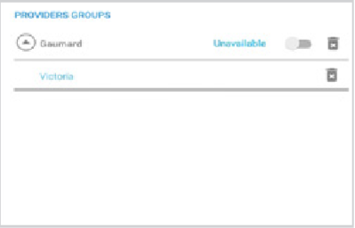
10-Pulse "DONE" para salir y aplicar los cambios
Los grupos disponibles y los nuevos grupos ahora son una opción en la ventana Acciones del practicante
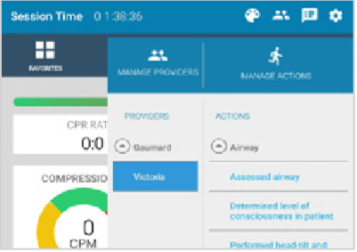

Añadir una acción
Las acciones de los practicantes se rastrean individualmente. Las acciones preprogramadas se dividen en secciones para facilitar el acceso y la aplicación.
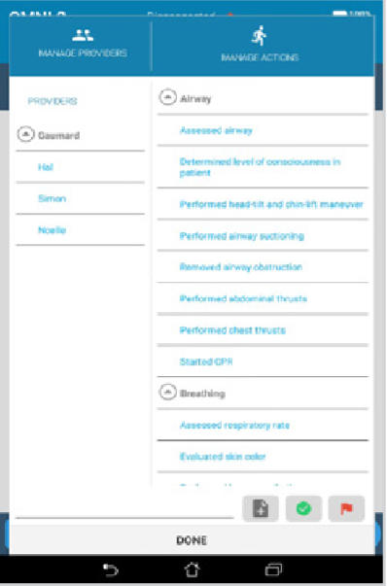
Toque un practicante para resaltar el nombre y, a continuación, seleccione una acción. La acción aparecerá en el registro.
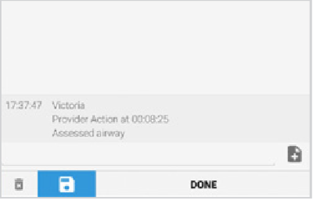
Para obtener más información sobre el registro y cómo usarlo, consulte la sección. “Registro de eventos de OMNI® 2.”
OMNI® 2 proporciona la posibilidad de agregar y eliminar acciones personalizadas según sea necesario. Siga estos pasos para agregar una acción:
1. Pulse "Administrar acciones" en la ventana de acciones del practicante
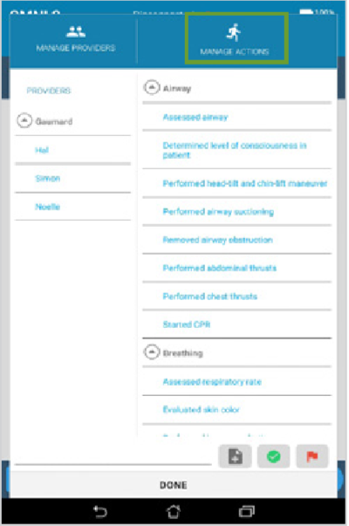
2. Escriba el nombre de una nueva categoría de acción y seleccione "Crear". Si la acción forma parte de las categorías preprogramadas, omita este paso.
3. Seleccione una categoría en el menú desplegable
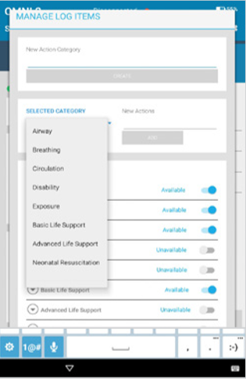
4. Escriba una Nueva Acción para la categoría seleccionada y seleccione "Añadir"
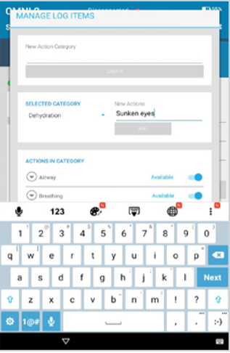
5. La nueva acción se llenará automáticamente en la opción "Acción en la categoría"
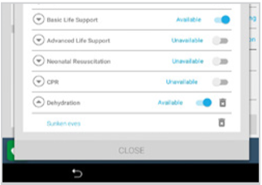
6. Para eliminar el grupo, seleccione la papelera situada a la derecha de la acción y la categoría
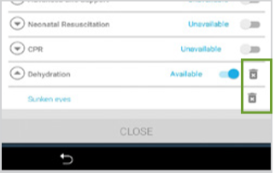
Tenga en cuenta que las acciones preprogramadas no se pueden eliminar
7. Para ocultar la acción de la lista, pero no eliminarla, deslice el punto a la izquierda. La acción cambiará a no disponible
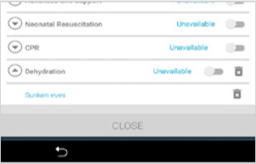

8. Pulse en "Cerrar" para salir y aplicar los cambios
Las categorías y acciones disponibles aparecerán
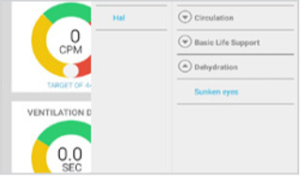

Evaluar las acciones de un proveedor
Evaluar las acciones realizadas y registrar la evaluación en las acciones del practicante. Para evaluar, siga las siguientes instrucciones:
1. Seleccione un Proveedor
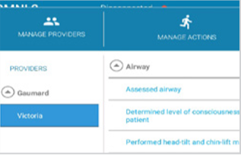
2. Escriba una acción en el espacio provisto
3. Toque la marca de verificación verde para "Satisfactory" o el indicador rojo para "Unsatisfactory" o el botón + para agregar la nota sin una evaluación
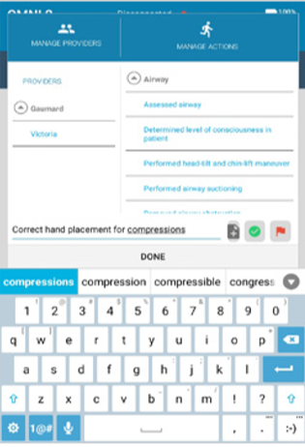
Seleccione "DONE" cuando termine la simulación
5. Puntee en el icono de registro en la parte superior derecha de la pantalla para revisar las acciones de cada proveedor en el registro.
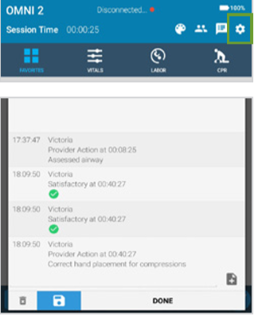
Para obtener más información sobre el registro y cómo usarlo, consulte la sección. Registro de eventos de OMNI® 2.

REGISTRO DE EVENTOS DE OMNI® 2
El registro de eventos guarda un registro de eventos que ocurren durante una simulación. Cada entrada es estampada en el tiempo y contiene detalles de los signos vitales que estaban presentes en el momento en que ocurrieron. Esto es útil durante las sesiones de debreifing.
Toque el ícono de Registro en la parte superior derecha de la pantalla para acceder al Registro
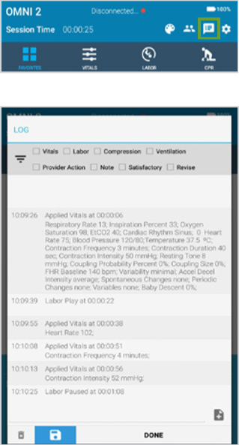
Los registros se pueden filtrar en función del evento. Comprobando el filtro se ocultará todos los eventos que no están relacionados con el filtro verificado.
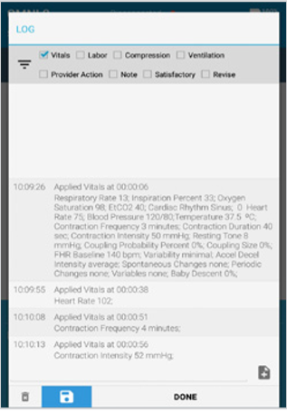

Añadir una nota
El registro se puede personalizar. Escriba y agregue en notas de eventos que serán revisados para la debreifing.
1-Toque el ícono de registro en la parte superior derecha de la pantalla para acceder al registro
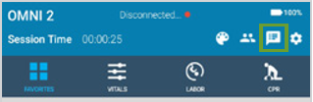
2-Escriba una nota en el campo
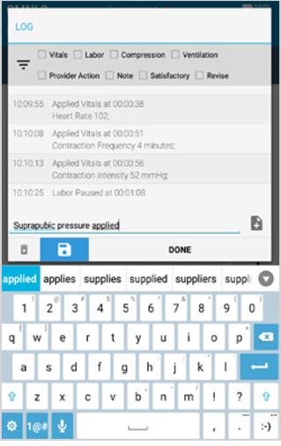

3-Toque el botón Agregar nota al registro
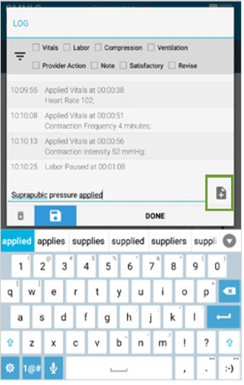
4-La nota se agregará al registro con un sello de tiempo
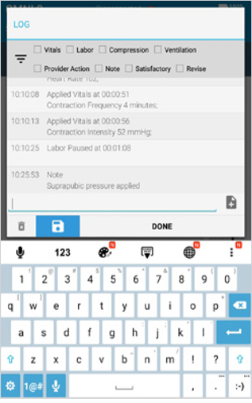

Guardar el registro de eventos
1-Toque el botón de guardar en el registro en la parte inferior de la pantalla
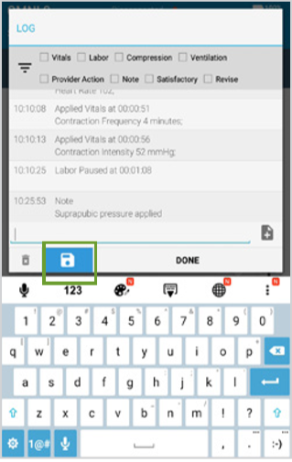
2-Escriba la información del Instructor y Practicante
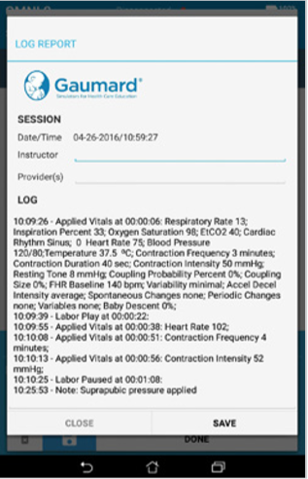
3-Seleccione "GUARDAR

Borrar el registro
Borrar los eventos en el registro por:
1-Toque la papelera
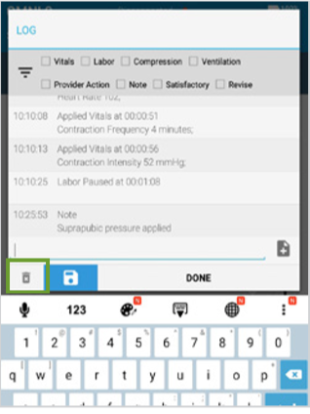
2-Seleccione "Aceptar" para aceptar
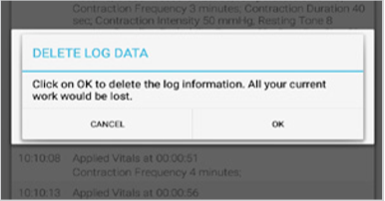
3-Toque "Listo" para cerrar la ventana Registro de eventos

MONITOR VIRTUAL (OPCIONAL)
El monitor virtual se controla a través de la pantalla táctil inalámbrica OMNI® 2
OMNI® 2 ofrece la posibilidad de utilizar la configuración seleccionada o crear su propia configuración para imitar los monitores utilizados en su instalación. Los parámetros controlados en el OMNI® 2 aparecen en el monitor virtual.

Configuración del monitor virtual (Opcional)
El monitor virtual es estándar para el S550.100.250. Se controla a través de la pantalla táctil inalámbrica OMNI® 2 comprimidos
Siga estos pasos para activar esta función:
1-Conecte el enrutador a la pared
2-Toque el engranaje en la parte superior derecha de la pantalla.
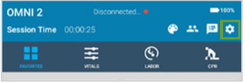
3-Seleccione "Configuración de conexión WIFI"
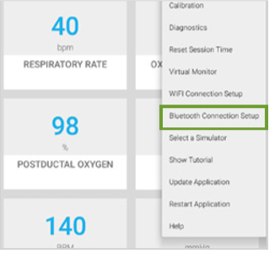
4-Conéctese a una red inalámbrica.
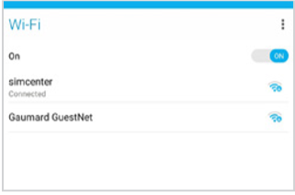
El nombre de la red será Gaumard_SimulatorSerialNumber
5-Salga de la página tocando el botón Atrás.
6-Asegúrese de que el monitor esté conectado a la misma red que OMNI® 2
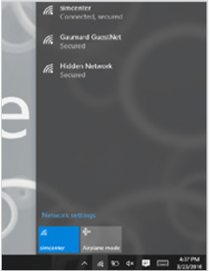
7-Una vez que se confirme la conectividad WIFI, abra el software Gaumard Monitors.
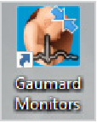
Siga los pasos siguientes si la entrada de código de activación no se realizó correctamente.
1-Toque el engranaje en la parte superior derecha
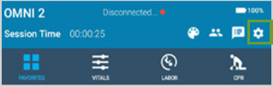
2-Seleccione "Monitor virtual" Compruebe que el número de serie corresponde al maniquí
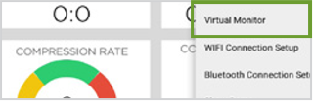
3-La ventana "Configuración Virtual WI-FI" le pedirá que ingrese un código de activación válido
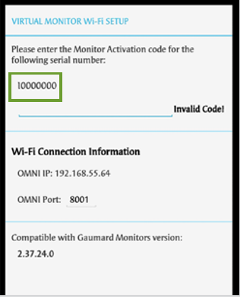
4-Escriba un código de activación válido
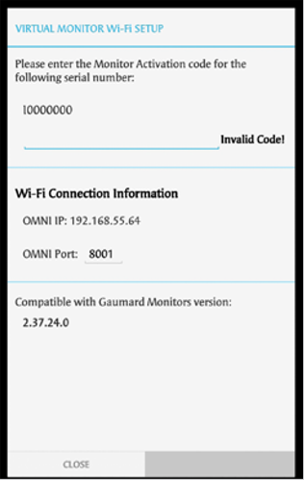

5-Tipo de activación de código válido
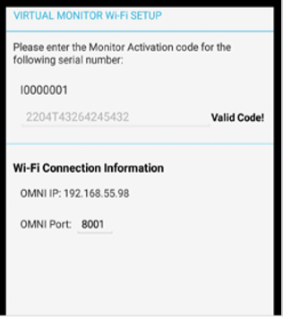
Tenga en cuenta que el código de activación anterior es sólo un ejemplo. No es un código válido. El código de activación distingue mayúsculas de minúsculas
6-Tome nota de los puertos OMNI® IP y OMNI®
7-Seleccione conectar
8-En el software Gaumard Monitors, puntee en V en la parte superior izquierda y luego seleccione "Comm setup”
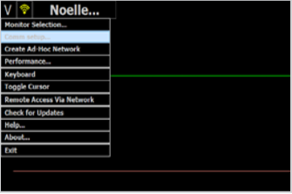
Compruebe que la dirección IP y el número de puerto en la "Configuración de comunicación inalámbrica" coincide con el IP de OMNI® y el número de puerto anotados antes
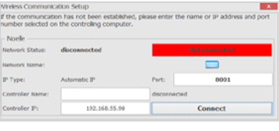
9-Seleccione "Conectar"
El icono del Monitor de signos vitales aparecerá en la parte superior derecha cuando esté conectado
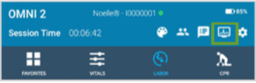

Uso de Virtual Monitor
Cuando el monitor virtual está conectado, el icono del monitor aparecerá en la parte superior derecha de la pantalla. Si el icono no aparece, consulte la sección de Configuración del monitor virtual
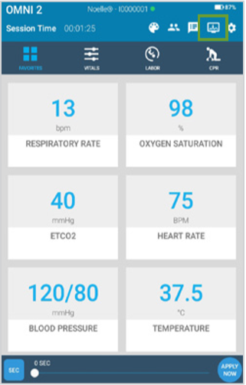
La opción de monitor virtual tiene la capacidad de habilitar o deshabilitar cualquier forma de onda o valores. Para activar o desactivar los sensores, haga lo siguiente:
1-Toque el icono del monitor virtual a la derecha
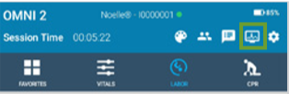
2-La ventana Virtual Monitor Sensors proporciona un fácil acceso a todos los sensores disponibles
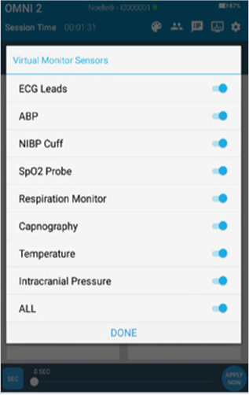
3-Active o desactive los sensores moviendo el punto deslizante hacia la derecha o hacia la izquierda
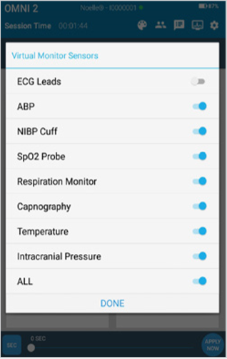
4-El monitor virtual reflejará lo que está en OMNI® 2
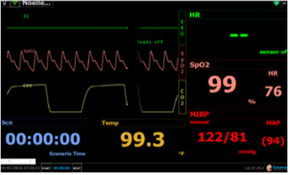

Choque virtual
El monitor virtual OMNI® 2 proporciona un acceso rápido al icono Virtual Shock.
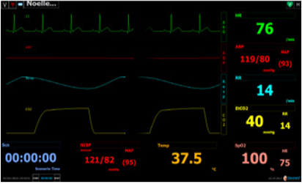
Seleccione el icono Virtual Shock para abrir las opciones.
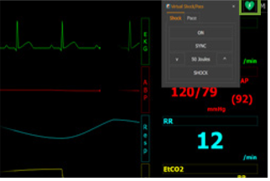
Ajuste los Joules en las opciones de shock virtual y sincronícelo con el paciente

OTROS

Imprimir un informe guardado
1. Acceda al Informe guardado pulsando el engranaje en la parte superior derecha
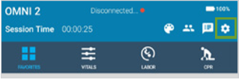
2. Seleccione "Informes"
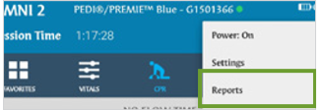
3. El informe se guarda en "CPR REPORTS" con la fecha y la hora
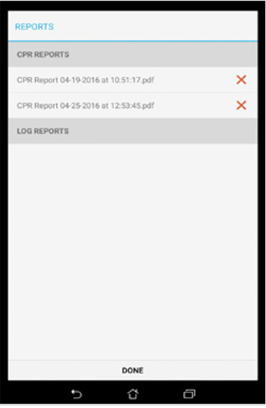
4. Seleccione el informe
5. El informe se convertirá a PDF
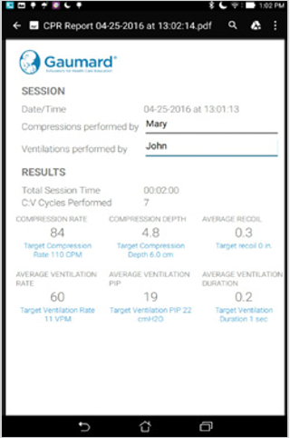
6. Toque los tres puntos en la parte superior derecha para abrir las opciones del menú
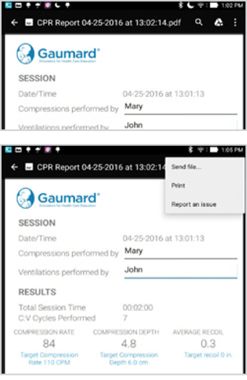
7. Enviar el PDF por correo electrónico o imprimir

Imprimir:
8. Seleccione "IMPRIMIR"
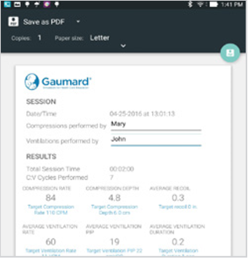
9. Imprima el informe desde un ordenador o directamente desde la tableta.
Utilice impresoras compatibles con la tableta. Las impresoras con cable no son compatibles.

ACTUALIZACIÓN
Para actualizar la aplicación a la versión más reciente, siga estos pasos:
1. Toque el engranaje en la parte superior derecha de la pantalla
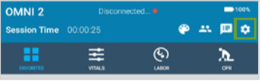
2. Seleccione la opción "Configuración de la conexión WIFI"
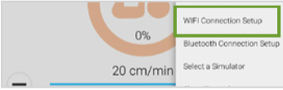
3. Conéctese a una red
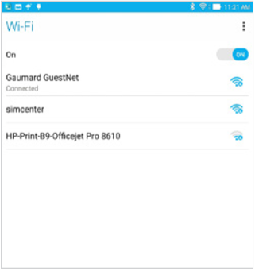
4. Toque de nuevo el Engranaje
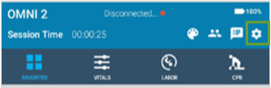
5. Localice la opción "Actualizar aplicación"
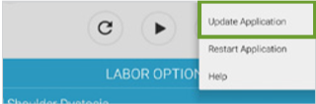
6. OMNI® 2 comenzará la descarga
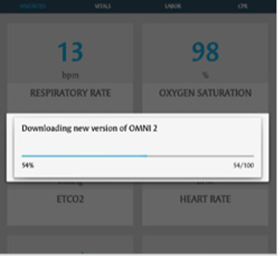
7. Seleccione "Instalar"
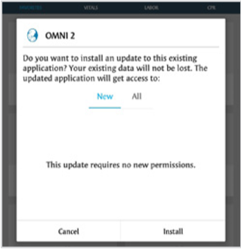
8. OMNI® 2 instalará
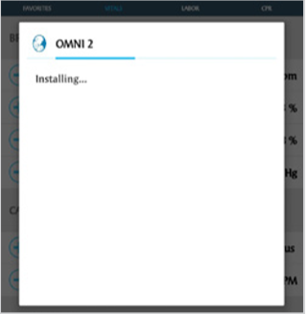
9. Una vez hecho esto, seleccione "OPEN" y OMNI® 2 se reiniciará
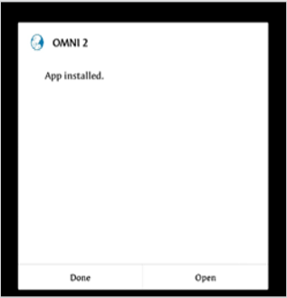
La notificación a continuación aparecerá si el OMNI® 2 ya está actualizado
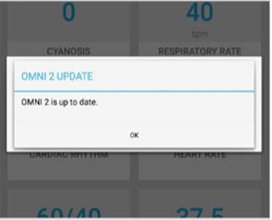

APAGADO DE OMNI® 2
Cuando termine con una simulación, siga estos pasos para apagar el OMNI® 2.
1. Desconecte el simulador de la fuente de alimentación
2. Mantenga pulsado el botón de encendido de la tableta
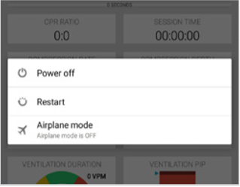
3. Seleccione "Apagado" y luego "Aceptar"
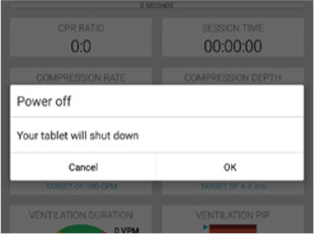
4. La tableta se cerrará

